Ordine della Professione di Ostetrica della Provincia di Benevento
Viale Martiri d'Ungheria, 21 - 82100 Benevento
Tel/Fax: 0824 313772 C.F. 80000910622
Email: segreteria@ordineostetrichebenevento.it
tesoreria@ordineostetrichebenevento.it
P.E.C. info@pec.ordineostetrichebenevento.it

Protocollo n°37 del 30/10/2020

SITUAZIONE CONTABILE-AMMINISTRATIVA
ANNO 2019

DOCUMENTO DI SINTESI-BILANCIO RICLASSIFICATO

BILANCIO RIASSUNTIVO FINANZIARIO GESTIONALE ANNO 2019
PREVENTIVO FINANZIARIO GESTIONALE ANNO 2020

BILANCIO RIASSUNTIVO FINANZIARIO GESTIONALE 2019-
DOCUEMNTO DI SINTESI

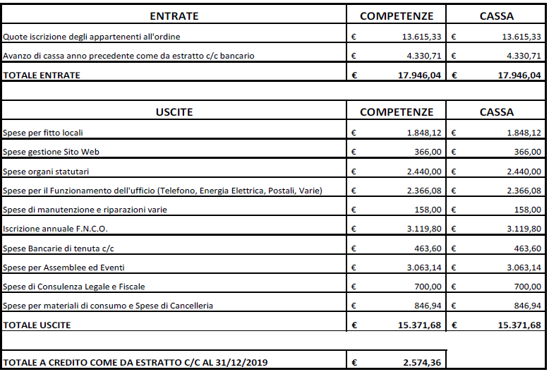

IL TESORIERE IL PRESIDENTE
DE ANGELIS TERESA TANCREDI CIRO CLEMENTE

PREVENTIVO FINANZIARIO GESTIONALE 2020
DOCUEMNTO DI SINTESI

IL TESORIERE IL PRESIDENTE
DE ANGELIS TERESA TANCREDI CIRO CLEMENTE

